Лекция 2-1 Вид.
Чертежи изделий выполняются по методу прямоугольного проецирования, но проекции во многих случаях вычерчивают с упрощениями и условностями и поэтому их принято называть изображениями.
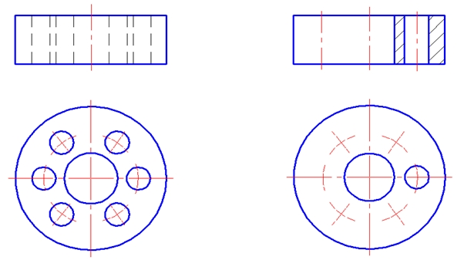
ГОСТ 2. 305-68 устанавливает шесть основных видов. Эти изображения получают проецированием объекта на внутренние грани куба, являющиеся плоскостями проекций.
Видом называется изображение обращённой к наблюдателю видимой части поверхности предмета. На видах допускается изображать и невидимые части поверхности предмета штриховыми линиями. За основные плоскости проекций принимают шесть граней куба, как уже было указано выше. Предмет мысленно помещают внутрь куба и проецируют на его грани, направляя проецирующие лучи от наблюдателя к граням. Грани куба с расположенными на них изображениями предмета совмещают в одну плоскость. Изображение на фронтальной плоскости проекций 1 принимается на чертеже в качестве главного. После совмещения плоскостей проекций между изображениями устанавливается проекционная связь.
Установлены следующие названия видов:
вид спереди - 1 (главный вид),
вид сверху - 2,
вид слева - 3,
вид справа - 4,
вид снизу - 5,
вид сзади - 6.
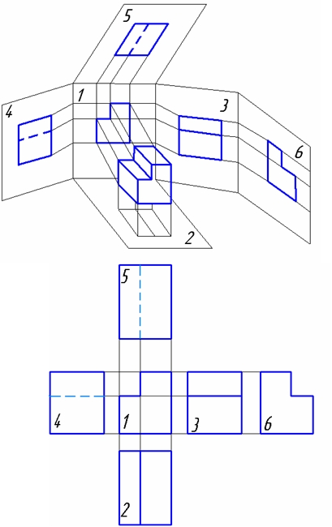
Иногда какой – либо вид может быть размещён на чертеже вне проекционной связи с остальными видами. В таком случае над ним выполняют надпись «А», а направление взгляда указывают стрелкой. Над стрелкой проставляют ту же букву, что и в надписи над видом. Правила таких обозначений устанавливает ГОСТ 2. 305-68.
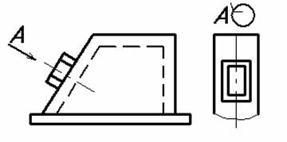
Вид главный (вид спереди) – изображение, которое даёт наиболее полное представление о форме предмета. Главный вид располагают на фронтальной плоскости проекций. При выборе главного вида учитывают форму детали, её назначение и расположение в ходе выполнения основной операции технологического процесса при её изготовлении или сборке.
Вид дополнительный – изображение, полученное проецированием предмета или его части на плоскость, не параллельную основным плоскостям проекций. Он применяется в том случае, если какая – либо часть предмета изображается с искажением на всех основных видах. Дополнительный вид на чертеже отмечают надписью типа «А». Направление взгляда на эту часть предмета указывают стрелкой и обозначают той же буквой. Дополнительный вид можно поворачивать, но в таком случае добавляют специальный знак , если дополнительный вид располагают в проекционной связи с соответствующим изображением на чертеже, то он не обозначается.
Вид местный – изображение отдельного, ограниченного места поверхности предмета. Местные виды применяют в тех случаях, когда на имеющихся видах не удаётся показать форму какой – то части изделия (например: фланца, прилива и др.). Местный вид может быть ограничен линией обрыва или не ограничен. Местный вид отмечают на чертеже подобно дополнительному виду.

